主催：日本医療経営機構　後援：厚生労働省、経済産業省



日本医療経営機構

設立10周年記念医療経営フォーラム

**これからの医療政策と経営人材**

事前申込必要

医療機関･自治体職員

参加費無料

日時：平成30年12月8日(土)１３時～１８時

会場：京都大学医薬系総合研究棟1F　藤多記念ホール

対象：医療政策・医療経営に関心のお有りの方々

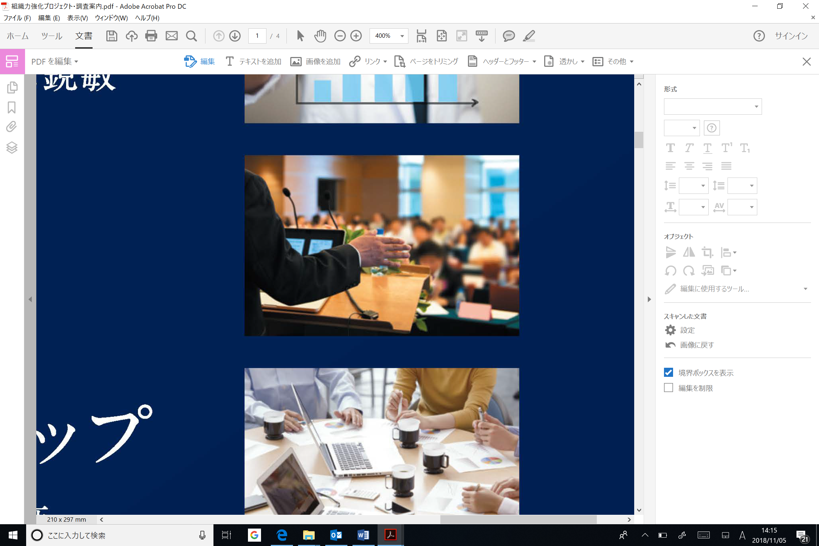

主催：日本医療経営機構

後援：厚生労働省

経済産業省

※同じ内容をE-mailに記入していただいても結構です。

特定非営利活動法人日本医療経営機構

〒606-8501 京都市左京区吉田下阿達町46-29

京都大学医薬系総合研究棟407N号室

電話番号：075-708-6854　 Fax：075-708-6864

E-mail： office@iryo-keiei.org 　URL： http://www.iryo-keiei.org/

氏名：

所属：　　　　　　　　　　　 部署・役職等：

住所〒

TEL: 　　　　　　　　　　　　　　 　FAX:

E-mail:　　　　　　　　　　　　　　　　　※E-mailアドレスは必ずご記入をお願いします。

終了後の懇親会(4000円程度)に参加されますか。　　1.はい　　　2.いいえ

**プログラム**

基調講演　これからの医療政策と医療経営

Ⅰ　日本医師会 常任理事／京都府医師会 副会長／中医協 委員

城守　国斗 先生

Ⅱ　日本病院会 会長／社会医療法人財団慈泉会相澤病院 理事長

相澤　孝夫 先生

Ⅲ　全国自治体病院協議会 名誉会長

邉見　公雄 先生

特別講演Ⅰ　これからのヘルスケア産業施策のゆくえ

経済産業省 ヘルスケア産業課 課長　西川　和見 先生

特別講演Ⅱ　これからの医療政策のゆくえ

厚生労働省 審議官　迫井　正深 先生

パネルディスカッション　これからの医療政策と経営人材（上記講師による）

ｺｰﾃﾞｨﾈｰﾀｰ　京都大学大学院医学研究科教授/日本医療経営機構 理事　今中 雄一 氏

**申込方法(事前申込必要)**：**参加申込書ご記入の上、Ｅ-mail:** [office@iryo-keiei.org](mailto:office@iryo-keiei.org) **または ＦＡＸ**（075-708-6864）に**お願いします。**

参 加 費：**医療機関・自治体所属の方 無料（1施設複数名参加可能）**、左記以外の方（企業等）10,000円

定 員：250名（定員になり次第締め切らせていただきますので、お早めにお申し込み下さい。）

**参加申込書**